Memformulasikan Rumusan Matematik untuk Nilai Defleksi Pegas Tekan dan Tarik Seiring Penambahan atau Pengurangan Diameter Kawat Baja
Irene Budayawaty¹, Yohanes B. Yokasing^{2*}, Amiruddin Abdullah³

¹Prodi Teknik Mesin Otomotif, Jurusan Teknik Mesin,
Politeknik Negeri Kupang
Jl. Adi Sucipto, Kupang, Nusa Tenggara Timur, Indonesia
^{2,3} Prodi Teknik Mesin Perawatan dan Produksi, Jurusan Teknik Mesin,
Politeknik Negeri Kupang
Jl. Adi Sucipto, Kupang, Nusa Tenggara Timur, Indonesia
*Corresponding author: yohanesyokasing12@gmail.com
Abstract

This article presents the development of a mathematical formulation to calculate the deflection of compression and tension steel springs as the wire diameter changes. This research aims to provide an accurate and simple model for predicting spring deflection based on wire diameter variation, an important parameter in mechanical design. For compression springs, a linear mathematical model is used, showing a decrease in deflection with an increase in wire diameter, formulated as δ(d) = a - b.d. Conversely, for tension springs, deflection is inversely proportional to the power of the wire diameter and is represented by the formula δ = k⋅d^−n, where k and n are obtained through regression analysis. This method enables more efficient spring design by precisely estimating deflection changes according to workload requirements. With this formulation, designers can adjust spring wire dimensions optimally to achieve the desired deflection values. This study concludes that a mathematical approach tailored to the type of spring and material parameters can enhance deflection prediction accuracy, thereby improving performance and efficiency in industrial applications.

Keywords: spring deflection, compression spring, tension spring, wire diameter, mathematical model
Abstrak
Artikel ini memaparkan pengembangan rumusan matematik untuk menghitung defleksi pegas tekan dan tarik baja seiring perubahan diameter kawat. Penelitian ini bertujuan memberikan model yang akurat dan sederhana untuk memprediksi defleksi pegas berdasarkan variasi diameter kawat, yang merupakan parameter penting dalam desain mekanik. Untuk pegas tekan, digunakan model matematik linear yang menunjukkan penurunan defleksi terhadap peningkatan diameter kawat, dirumuskan sebagai δ(d)=a-b.d. Sebaliknya, untuk pegas tarik, defleksi berbanding terbalik dengan pangkat diameter kawat, dan digambarkan melalui rumus δ = k⋅d^−n, di mana k dan n diperoleh melalui analisis regresi. Metode ini memungkinkan perancangan pegas yang lebih efisien dengan memperkirakan perubahan defleksi secara presisi sesuai kebutuhan beban kerja. Formulasi ini, desainer dapat menyesuaikan dimensi kawat pegas secara optimal untuk mencapai nilai defleksi yang diinginkan. Penelitian ini menyimpulkan bahwa pendekatan matematik yang disesuaikan dengan jenis pegas dan parameter material dapat meningkatkan ketepatan prediksi defleksi, sehingga memperbaiki performa dan efisiensi dalam aplikasi industri.
Kata kunci: defleksi pegas, pegas tekan, pegas tarik, diameter kawat, model matematik

- Pendahuluan
Pegas baja memiliki peran yang sangat penting dalam berbagai aplikasi teknik dan industri. Pada konstruksi teknik, seperti konstruksi mesin, bangunan, jembatan, dan kendaraan, baja sering digunakan karena kekuatannya yang tinggi dan kemampuannya untuk menahan beban yang diberikan. “Sifat penting pada baja kuat tarik, sifat mekanis perilaku elastisnya, yang tercermin dalam defleksi pegasnya, yang terjadi pada material ketika diberi beban”[1]. Material baja memiliki defleksi pegas atau sifat elastisitas penting untuk memastikan keamanan dan keandalan struktur.
Pada pegas tekan dan tarik dari material baja, memiliki sifat kelentingan atau defleksi. Defleksi pada material pegas diterapkan hukum hooke untuk menggukur perubahan panjang atau gaya yang bekerja. Hooke menekanan perubahan panjang atau deformasi benda dipengaruhi oleh gaya yang diberikan. “Besarnya gaya Hooke ini secara proporsional akan berbanding lurus dengan jarak pergerakan pegas dari posisi normalnya”[2]. Hooke hanya fokus membahas pengaruh gaya terhadap perubahan panjangnya saja.
Penelitian tentang elastisitas sehubungan defleksi pegas telah menjadi subjek yang luas dalam bidang fisika dan rekayasa. Hukum Hooke menjadi dasar untuk memahami perilaku elastis benda, termasuk pegas. Beberapa penelitian sebelumnya telah menginvestigasi hubungan antara karakteristik material pegas dan nilai defleksi, tetapi penelitian yang secara khusus memfokuskan pada pengaruh penambahan atau pengurangan diameter kawat baja terhadap defleksi pegas masih terbatas. Ada beberapa penelitian mengenai karakteristik pegas, termasuk defleksi dan sifat-sifat mekaniknya, telah menjadi topik yang cukup luas dan berkembang. Di bawah ini adalah beberapa kajian terbaru yang relevan:
- Optimasi Pegas Koil menggunakan Desain Eksperimen [3]: Studi ini mengkaji peningkatan kinerja pegas koil heliks yang digunakan dalam mobil suspensi hatchback melalui berbagai parameter pegas untuk membuatnya lebih kuat daripada hatchback saat ini
- "Sifat Mekanik Material”, [4], tentang sifat-sifat mekanik dari suatu bahan menunjukkan bagaimana bahan tersebut merespons di bawah tegangan tertentu, yang membantu menentukan kecocokannya untuk berbagai aplikasi.
3) "Finite Element Analysis of Spring Deflection under Variable Loads" [5]. Studi ini menggunakan metode elemen hingga untuk memodelkan dan menganalisis defleksi pegas dalam berbagai kondisi beban yang berbeda, memberikan pemahaman yang lebih baik tentang perilaku pegas.
Beberapa faktor seperti variasi sifat material, diameter, geometri struktur, dan kondisi beban dapat mempengaruhi perilaku defleksi pegas. Diameter pegas biasanya digunakan sebagai parameter dalam sebuah perencanaan konstruksi pegas tekan maupun tarik. “Variasi pada diameter pegas berpengaruh pada pertambahan panjang (∆x) seperti pada pegas material stainless steel 10 mm dengan massa 0,05 kg memiliki ∆x sebesar 0,005 m” [6]. Pada penelitian ini, fokus utama adalah pada perubahan diameter kawat baja pada pegas tekan dan tarik. Diameter kawat baja dapat memiliki dampak signifikan pada sifat-sifat mekanik pegas, termasuk kekakuan (stiffness) dan defleksi maksimum yang dapat ditahan sebelum mencapai titik deformasi permanen.
Seiring dengan perkembangan kebutuhan memformulasikan rumusan matematik untuk menghitung nilai defleksi pegas dari perubahan diameter menjadi sangat penting. Oleh karena itu, pemahaman terhadap bagaimana perubahan diameter kawat baja mempengaruhi sifat-sifat mekanik pegas sangat penting untuk meningkatkan kinerja dan efisiensi sistem yang menggunakan pegas.
Untuk itu dikaji, dengan melakukan identifikasi hubungan matematis antara perubahan diameter kawat baja dengan nilai defleksi, pada pegas tekan dan tarik untuk gaya yang sama besar. Hal ini akan memberikan wawasan yang berharga dalam perancangan dan pengoptimalan pegas untuk aplikasi tertentu, serta membantu dalam menghemat biaya produksi dan meningkatkan kualitas produk.

- Metode Penelitian
Metode penelitian yang digunakan untuk mengkaji, “Memformulasikan Rumusan Matematik untuk Nilai Defleksi Pegas Seiring Penambahan Diameter Kawat Baja”, yakni metode eksperimental kuantitatif. Pendekatan eksperimental digunakan untuk memahami bagaimana variasi dalam satu variabel (diameter kawat baja) memengaruhi hasil akhir (defleksi pegas). Eksperimen ini dilakukan secara sistematis dengan memanipulasi diameter kawat baja dan mengukur perubahan defleksi secara langsung. Pendekatan Kuantitatif terhadap nilai numerik dari defleksi berdasarkan variasi diameter kawat baja.
a) Pengumpulan Data Empiris
• Pengukuran Defleksi, dilakukan menggunakan alat ukur spring tester.
• Variasi Diameter Kawat, diameter kawat baja, dari 2 mm hingga 4,5 mm, untuk melihat tren atau pola perubahan defleksi.
• Instrumen dan Alat; uji kompresi untuk pegas tekan dan regangan untuk tarik digunakan untuk menerapkan beban dan mengukur defleksi pada setiap variasi diameter.
b) Analisis Data dan Perumusan Rumus Matematis
• Analisis statistika, data defleksi dianalisis untuk menemukan hubungan matematis antara diameter kawat dan defleksi.
• Model Matematis, hasil analisis regresi akan memformulasikan rumus matematis.
• Pengujian Validitas Model, setelah model matematis diformulasikan, validasi dilakukan dengan mengaplikasikan rumus pada nilai diameter lain untuk melihat apakah hasil prediksi sesuai dengan pengukuran sebenarnya.
c. Interpretasi Hasil dan Kesimpulan
Analisis hubungan variabel, setelah perumusan model matematis, menilai hubungan antara diameter kawat dan defleksi.

- Hasil dan Pembahasan
3.1 Pengujian dan Pengumpulan Data
1) Pengujian Pegas
Uji defleksi lakukan sesuai prosedur, tampak gambar 1, foto pengujian pegas menggunakan mesin spring tester.
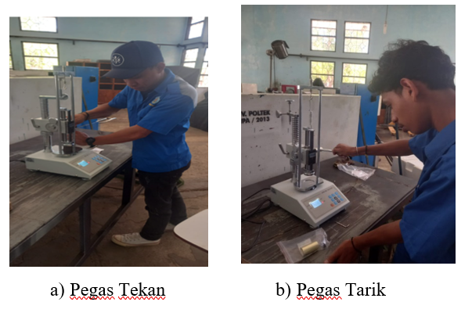
Gambar 1. Foto pengujian pegas

  - Pengumpulan Data
Data hasil pengujian pegas tabel 1.
Tabel 1. Data Hasil Pengujian pegas
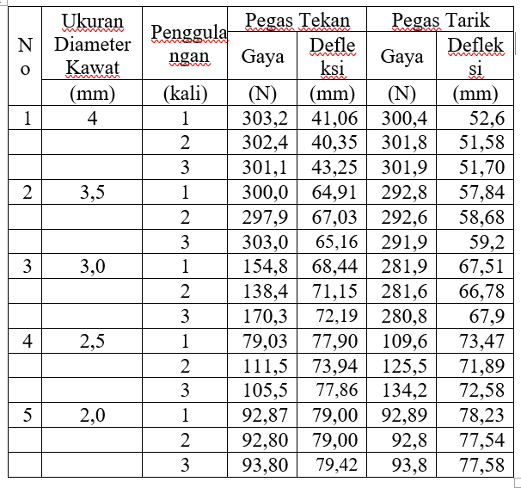
3.2 Analisis Data
Data hasil pengujian pegas, dianalisis dengan statistika untuk mendapatkan rata-rata dari setiap diameter kawat pegas, dari 3 pengulangan, dan dianalisis lebih lanjut perubahan nilai defleksi untuk masing-masing diameter kawat pegas, hasil analisis dituangkan dalam tabel 2.
Tabel 2. Hasil Analisis Data
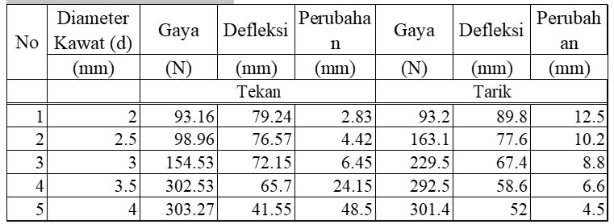
3.3 Pengembangan Rumus
1) Pegas Tekan
Pengembangan rumus defleksi pegas tekan untuk bahan baja berdasarkan data yang diberikan, dapat memanfaatkan hukum Hooke dan hubungan antara defleksi, diameter kawat, dan sifat material. Rumus umum untuk defleksi (δ) pegas tekan dapat dinyatakan sebagai:
$δ=\frac{F.L_{o}}{A.E}$ (1)
Dimana : F = Gaya yang diterapkan; Lo = Panjang Awal Pegas; A= luas Penampang kawat; E = Modulus elastisitas bahan;
Luas penampang kawat silinder dihitung dengan:
$A=πr^{2}$ (2)
Dimana ; r adalah jari-jari kawat pegas
Hasil analisis hubungan antara defleksi dan diameter kawat, dari data di atas, terlihat bahwa ketika diameter kawat meningkat, defleksi cenderung menurun.
Model Sederhana untuk Pegas Tekan
Berdasarkan tren yang terlihat, model linear, untuk menghitung penurunan defleksi terhadap perubahan diameter:
$δ\left(d\right)=a-b.f$ (3)
Di mana a dan b adalah konstanta yang bisa ditentukan melalui analisis regresi atau metode least squares, f adalah variabel independen, yang dalam konteks ini bisa merepresentasikan gaya. Untuk nilai awal a, bisa diambil dari nilai defleksi pada diameter terkecil, dan b bisa dihitung berdasarkan perbedaan defleksi.
2) Pegas Tarik
Langkah-langkah untuk mengembangkan rumus defleksi pegas tarik berdasarkan data yang diberikan, pada tabel 2.
- Memahami Rumus Defleksi
$δ=\frac{4.F.L^{3}}{d^{4}.G}$ (4)
Di mana : δ = defleksi (mm); F = gaya yang diterapkan (N); L = panjang bebas pegas (mm); d = diameter kawat (mm); G = modulus elastisitas geser (untuk baja, sekitar 79 GPa atau 79,000 N/mm²)
- Menghitung nilai d⁴, untuk semua diameter kawat;
o d=2.0 mm : d⁴ = 24 = 16 mm⁴
o d = 2.5 mm : d⁴ = 2.54 = 39.0625 mm⁴
o d = 3,0 mm : d⁴ = 34 = 81 mm⁴
o d = 3,5 mm: d⁴ = 3.54 = 150.0625 mm⁴
o d = 4,0 mm: d⁴ = 44 = 256 mm⁴
- Rasio δ/d⁴
o d = 2.0 mm : (89.8/16)= 5.6125
o d = 2.5 mm : (77.6/39.0625) = 1.9892
o d = 3.0 mm : (67.4/81) = 0.8316
o d = 3.5 mm : (58.6/150.0625) = 0.3903
o d = 4.0 mm : (52.0/256) = 0.2031
- Pola ratio δ/d⁴
Tabel 3. Pola ratio δ/d⁴
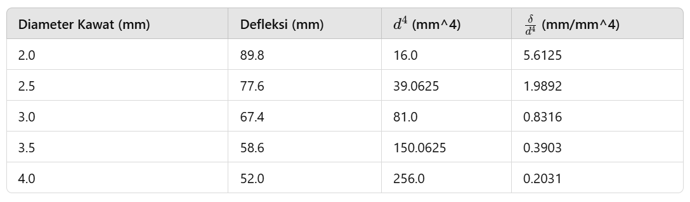
  - Nilai δ/d⁴ , pada tabel 3, menurun secara signifikan seiring dengan bertambahnya diameter kawat. Ini menunjukkan bahwa defleksi berkurang lebih cepat dibandingkan dengan peningkatan diameter kawat.
  - Pembentukan Model
Menyusun model yang lebih sederhana, menggunakan bentuk eksponensial
δ = k⋅d^{−n} (5)
Konstanta k dan n, dapat dilakukan analisis regresi dengan menggunakan data yang ada, dengan metode regresi, dapat diperoleh nilai-nilai yang paling mendekati hubungan yang diinginkan.

3.3 Validasi
1) Pegas Tarik
Validasi dan memverifikasi model defleksi pegas tekan tersebut diatas, menggunakan MATLAB. Beberapa langkah-langkah berikut :
- Menyiapkan Data
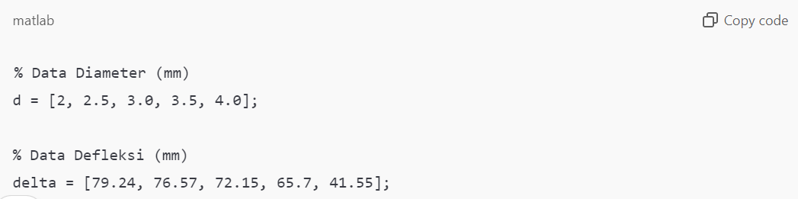
- Menghitung defleksi Berdasarkan Model
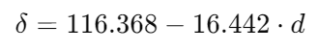
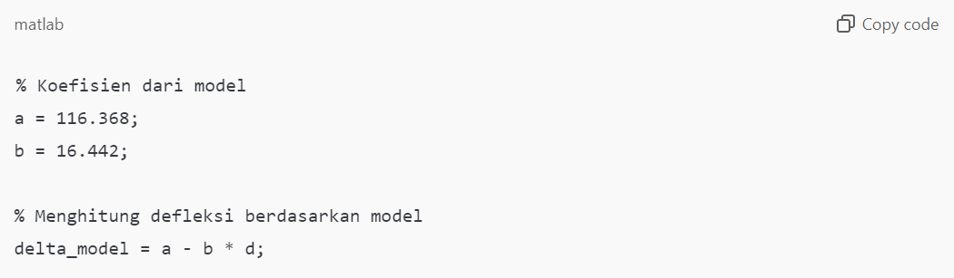
- Membandingkan data dan model
Bandingkan data defleksi asli dengan hasil model, dan menghitung kesalahan untuk melihat seberapa akurat model.
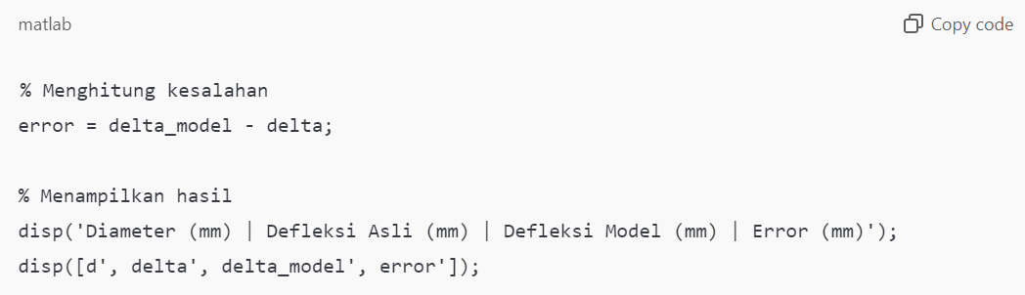

- Visualisasi Hasil
Untuk memvisualisasikan hasilnya, kita dapat membuat plot
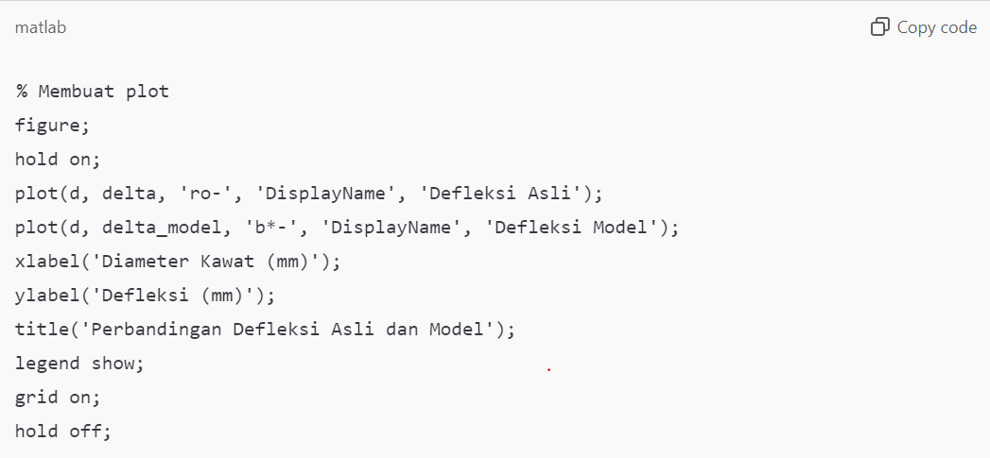
2) Pegas Tekan
Validasi dan verifikasi model defleksi pegas tarik yang dinyatakan dalam persamaan
δ = k⋅d^{−n} (5)
Menggunakan MATLAB, mengikuti langkah-langkah berikut:
Kode MATLAB
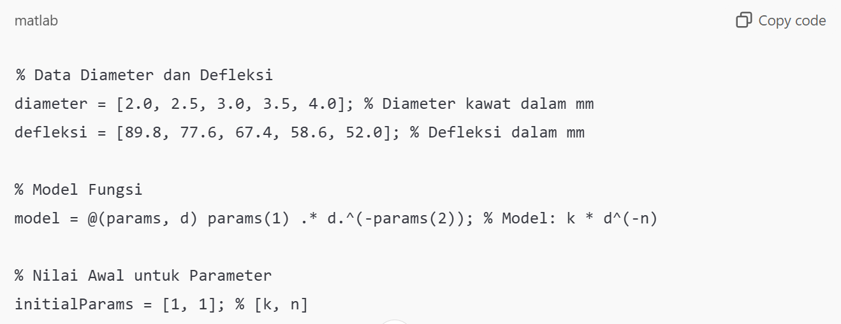
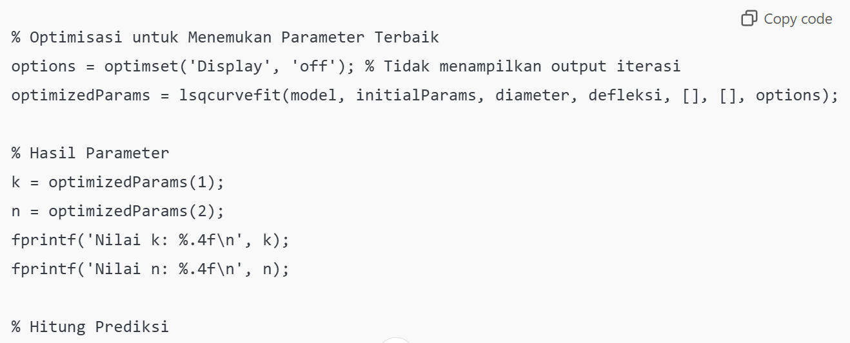
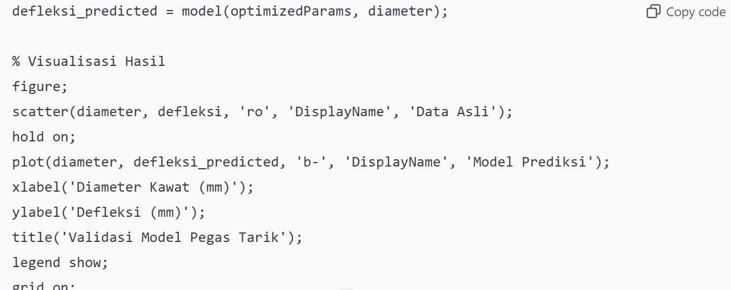

Penjelasan Kode
    - Data Input: Diameter dan defleksi dimasukkan ke dalam array.
    - Model Fungsi: Fungsi model didefinisikan sebagai k⋅ d^{−n}.
    - Optimisasi: Menggunakan lsqcurvefit untuk mencari nilai k dan n.
    - Visualisasi: Menggambarkan data asli dan hasil prediksi dari model.

- Kesimpulan
Pegas tekan, model matematik linear untuk menghitung penurunan defleksi terhadap perubahan diameter;
$δ\left(d\right)=a-b.d$,
Dimana, d adalah diameter kawat, a adalah konstanta yang merepresentasikan nilai defleksi awal, b adalah konstanta yang merepresentasikan laju penurunan defleksi terhadap diameter kawat.
Pegas tarik; Defleksi berbanding terbalik dengan diameter kawat yang dipangkatkan. Pola ini bisa dimodelkan menggunakan ;
δ = k⋅d^{−n}.
di mana: δ adalah defleksi pegas, k adalah konstanta yang menunjukkan proporsion alitas defleksi terhadap diameter kawat. d adalah diameter kawat pegas, dan n adalah konstanta pangkat yang menentukan laju perubahan defleksi terhadap diameter kawat.
Ucapan terimakasih (jika diperlukan)
Melalui pernyataan ini penulis ingin menyampaikan terima kasih kepada P3M Politeknik Negeri Kupang, yang telah mendanai penelitian ini
Referensi
[1] Hastuti Puji Ika, 2016, Paket keahlian, Teknik Konstruksi Baja, Modul Guru Pembelajaran, kelompok Kompetensi c, Kementrian Pendidikan dan Kebudayaan, Pusat Pengembangan dan Pemberdayaan, Pendidikan dan Tenaga Kependidikan, Bidang Bangunan dan Listrik, Medan

[2] Iskawati Nurlina, 2018, Fisika Dasar 1, Cetakan I, Lembaga Perpustakaan dan Penerbitan Unismuh Makassar, ISBN 978-602-8187-70-1

[3] Muni Dhruv, Girase Mitesh, Desai Kishan, Panchal Siddharth, Trivedi Rutvik, Trivedi Bhavik, Sagarsingh, 2020, “Optimisasi Pegas Coil menggunakan Desain Percobaan (DOE)”International Journal for Research in Applied Science & Engineering Technology (IJRASET), Volume 8 Issue IX Sep 2020, ISSN: 2321-9653; www.ijraset.com ©IJRASET: All Rights are Reserved 821

[4] Murugan Senthil S, 2020, Sifat Mekanik Material: Definisi, Pengujian, dan Aplikasi, International Journal of Modern Studies in Mechanical Engineering (IJMSME) Volume 6, Issue 2, 2020, PP 28-38 ISSN 2454-9711 (Online) DOI: http://doi.org/10.20431/2454-9711.0602003 www.arcjournals.org International Journal of Modern Studies in Mechanical Engineering (IJMSME) Page 28

[5] Zhang, X., Li, Y., Chen, J., Wang, L., & Zhao, Q. (2022). Finite Element Analysis of Spring Deflection under Variable Loads. Journal of Mechanical Engineering Research, 15(3), 123-134. https://doi.org/ 10.1016/j.jmer.2022.03.012

[6] Firdausy Faradilla Meutia, Diah Wulandari, 2018, ‘Studi Kasus Pengaruh Diameter Dan Variasi Material Pegas Pada Trainer Aplikasi Hukum Hooke, JRM. Volume 04 Nomor 03 Tahun 2018, 99 – 107

